**PLANTA ACTAEA X Ludovicii ( actée de ludovic )**

Récolter et répertorier par : Americanum firme de botaniste consultant le 2 aout 2010 à Drummondville , Québec , Canada , espèce naturel-indigène

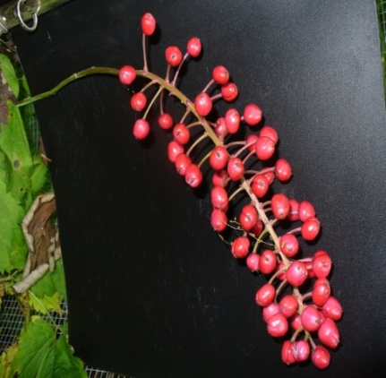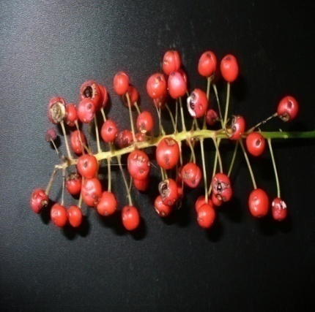 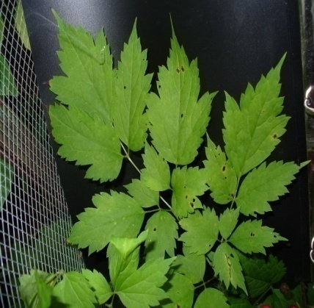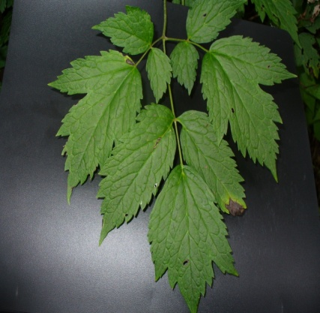

**1.descriptif d’identification en sept principaux caractères élaborés**

Clade : Angiosperme

Clade : Dicotylédones vraies

Division : Magnoliophyta

Ordre : Ranunculales

Famille : Renunculaceae

Genre : Actaea

Espèce : x ludovicii ( hybride naturel entre (A.rubra et A.pachypoda ) présence des 2 espèces sur le site .

**2. Description des caractéristiques morphologiques**

**Différence taxinomique avec A.rubra et A.pachypoda :**

Possède des caractéristiques intermédiaires des 2 espèces , Certaines ressemblances avec a. rubra et a. pachypoda , deux forme semble se distingué : Forme de type 1 et forme de type 2 , feuilles intermédiaire des 2 espèces parentes , Forme : Fruits et pédicelle  , type 1 possède pédicelle semblable à a. pachypoda et fruit semblable à a. rubra et type 2 possède pédicelle semblable à a. rubra et fruit semblable à a. pachypoda , pédicelle intermédiaire des 2 parents principalement semi-charnu , couleur vert ou légèrement teinté de rose , teinte clair semé , fruit rouge ou rose , taille : très petit ou intermédiaire des 2 parents .

**3.Origine géographique , type d’habitat et statuts provinciale**

Espèce naturel indigène au Québec rare, présentement localisé dans la région centre du Québec à Drummondville .

**4.détail et autre processus associer :**

Étude de fertilité sur colonie naturel de 11 individus , Code : ( 2010-x-AL-F-1 ) et ( 2010-x-AL-NF-2 )